



信息学院软件工程系

《计算机网络》实验报告

**题　　目 实验一　利用可见光传输信息的软件**

**班　　级 数字媒体技术**

**姓　　名 陈海玲**

**学　　号 35820212203215**

**实验时间 2024年9月16日**

**2024年 9 月 16 日**

# 实验目的

通过完成实验，理解物理层传输的基本原理。掌握传输过程中的编解码过程，

熟悉传输中的噪声、分辨率、波特率、调制和误码等通信概念；了解奈氏定理和

香农定理的含义。

# 实验环境

Window10，python

# 实验结果

1. 将bin文件编码成二维码

运行encode文件，输入1.bin 1.mp4 2000

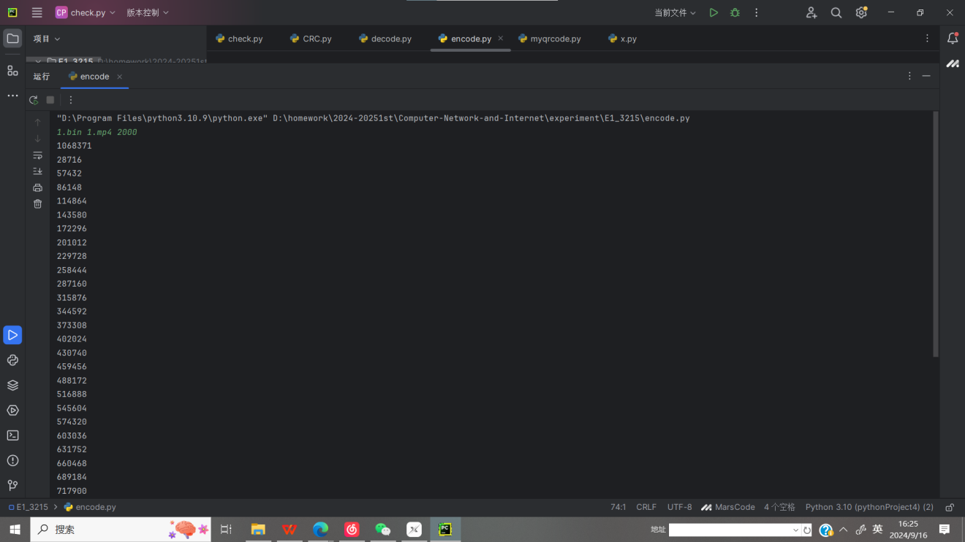

在video文件中生成二维码图片，在项目下生成1.MP4文件视频

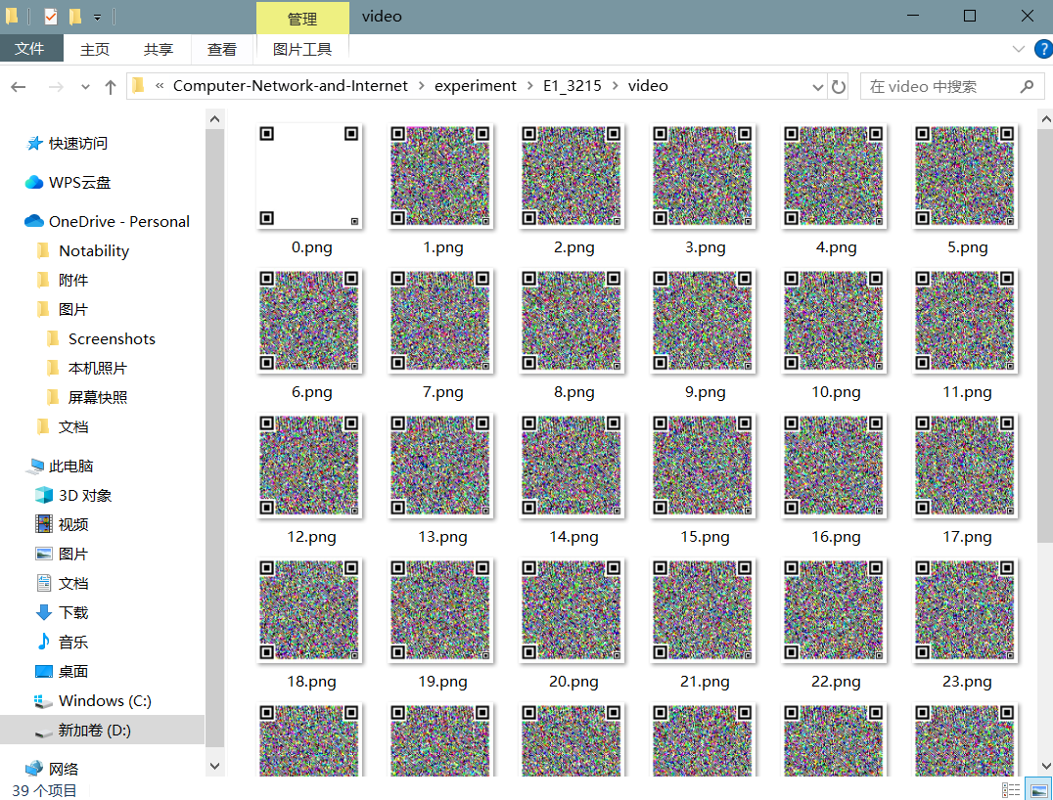

将多张二维码图片生成视频

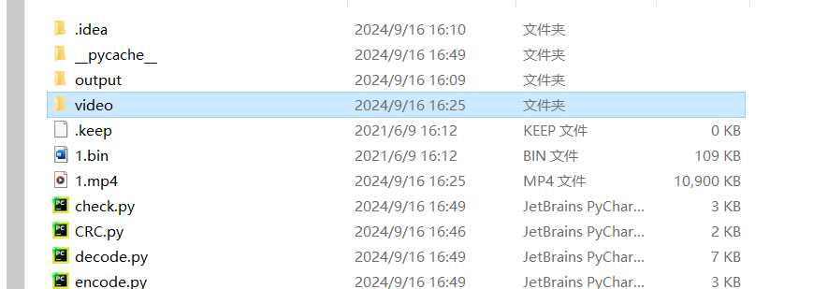

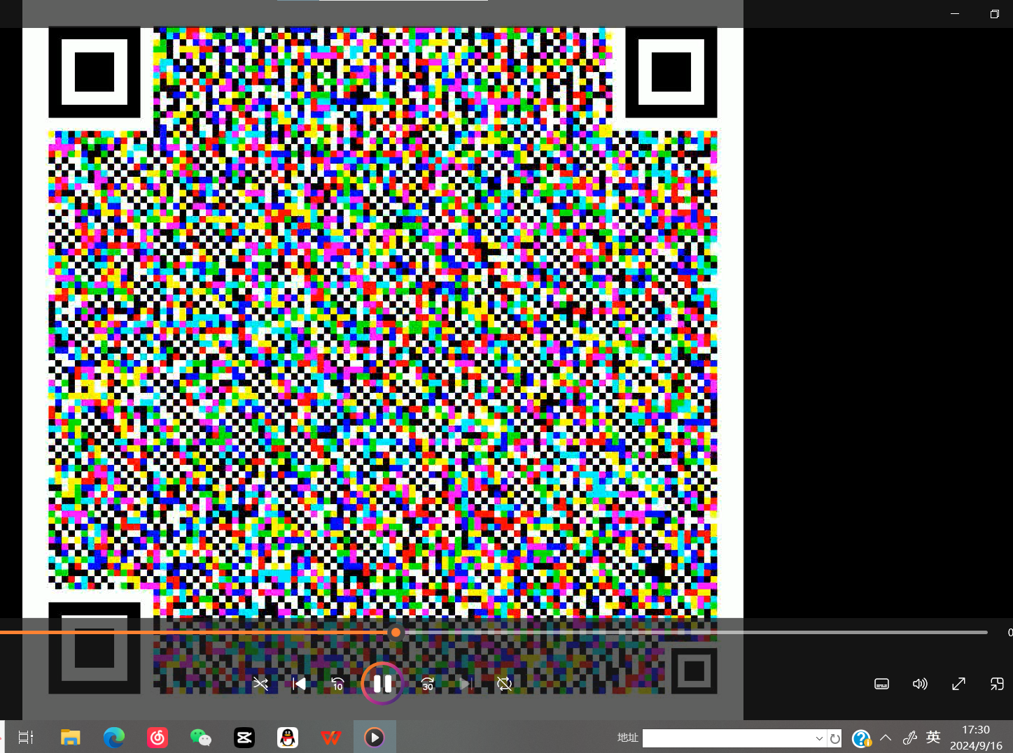

1. 将视频的每一帧画面解码，每一行对应着每一张图片的二进制信息

用手机拍摄out.MP4文件，存储到项目路径下，运行decode文件，out.MP4

Out.bin vout.bin

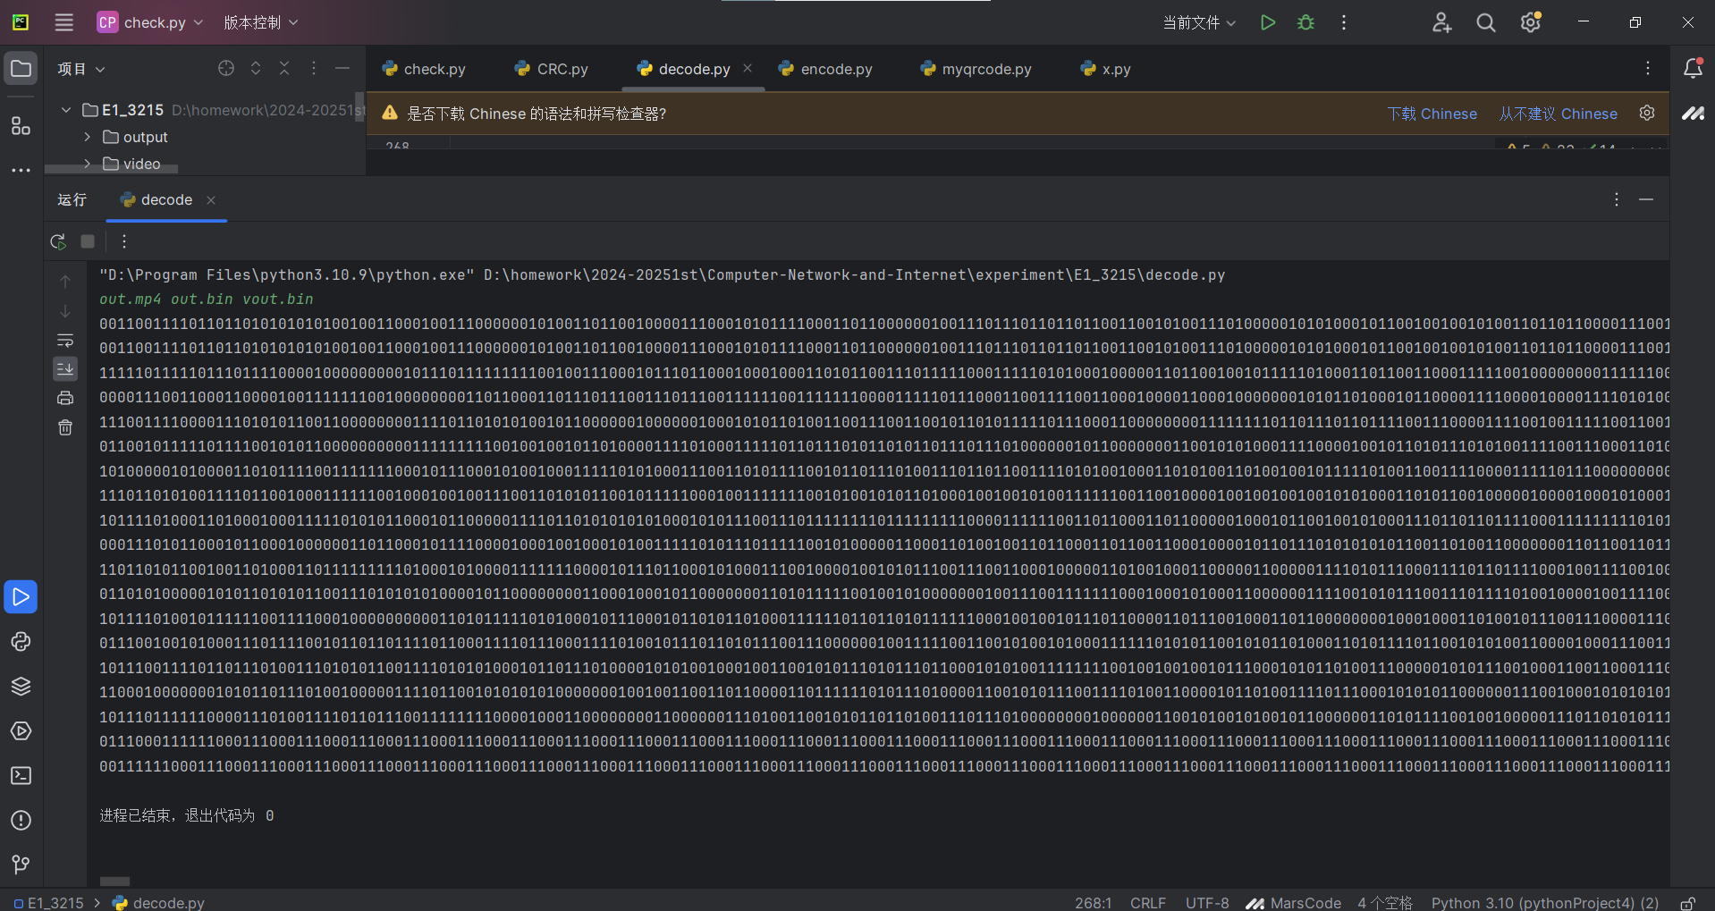

output文件夹下生成解码图片

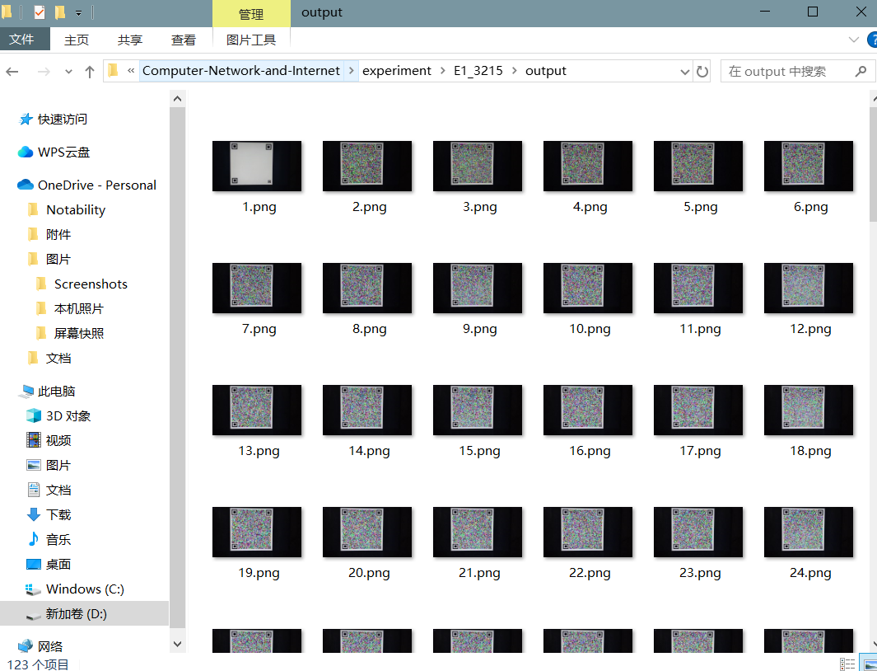

# 实验代码

本次的代码上传于：

https://github.com/abanumber2/Computer-Network-and-Internet/tree/main

# 实验总结

1. 在实验中的，编解码算法是什么？

编码和解码算法是循环冗余检查 (CRC) 编码和解码。编码时通过 CRC_Encoding 函数，将数据进行编码，生成校验码并附加到数据后，确保数据传输中的完整性。在解码时，通过 CRC_Decoding 来检测和校验数据的正确性。

1. 在实验中的，调制和解调算法是什么？其中，载体信号、调制信号是什么？使用的算法属于调频、调幅还是调相？

调制和解调是通过图像的亮度（明暗）和像素值进行的。图像中的像素值（255或0）表示二进制数据（1或0），通过 demask 和 mask 函数处理亮度信息。

载体信号是视频帧中的光强变化，调制信号是通过二维码的图案、像素亮度来传递数据。

1. 在实验中的，主要的噪声强度有多大，噪声来自哪些因素？

主要噪声来自于：

视频拍摄过程中可能存在的环境光变化。

相机的采集误差、抖动或镜头模糊。

图像压缩和帧丢失等因素。

噪声强度取决于环境光干扰和视频设备的质量。